แบบฝึกหัด 03_06JUN2569
ให้ใช้กระดาษ A4 1 แผ่นท่านั้น วาดด้วยมือ ใช้เครื่องเขียนต่างๆ ช่วยในการวาดให้สวยงาม
- จงวาดรูปบน กระดาษ A4 แสดงมุมเอียงของทรงกลมโลก (sphere) ปรากฏแกน X,Y,Z ผิวทรงกลมโลก พร้อมจุดตัวแทน P มีพิกัดเป็น X,Y,Z และมีความสูงเหนือทรงกลม h พร้อมแสดงพิกัดคาร์ทีเซียน prime meridian, local meridian, equator ( ให้ฝึกวาด 2 ภาพ ในหนึ่งหน้า A4)
- จงวาดรูปบน กระดาษ A4 แสดงมุมเอียงของทรงรีโลก (spheroid/ellipsoid ปรากฏแกน X,Y,Z ผิวทรงรีโลก พร้อมจุดตัวแทน P มีพิกัดเป็น X,Y,Z และมีความสูงเหนือทรงรี h พร้อมแสดงพิกัดคาร์ทีเซียน prime meridian, local meridian, equator จุดตัด k จากแนวเส้น M,N บนแกนหมุดของโลก( ให้ฝึกวาด 2 ภาพ ในหนึ่งหน้า A4)
หน้า 1 (หน้าแรก)  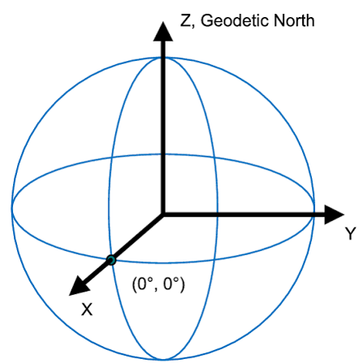   | หน้า 2 (หน่าหลัง)  